Dr. Marc Stricker lleva diez años en LAUDA

El director general lleva una década dando forma al desarrollo del líder del mercado mundial

Lauda-Königshofen, 22 de octubre de 2024 – En una ceremonia, LAUDA DR. R. WOBSER GMBH & CO. rindió homenaje a Marc Stricker por sus diez años de servicio y por su importante contribución al éxito de la empresa.

En su discurso ante los directivos presentes, Gunther Wobser, presidente y CEO de LAUDA, repasó la impresionante trayectoria del Dr. Stricker: “Marc no solo aporta muchos años de experiencia en conocidas empresas de tecnología de calefacción, sino también una destacada carrera académica. Su combinación de conocimientos técnicos y empresariales lo convierte en un pilar indispensable de nuestra empresa”. Además, Wobser destacó que Stricker se caracteriza por su perseverancia, disciplina y voluntad de llegar al fondo de las cosas. Muchos proyectos de construcción y de I+D de los últimos años llevan la firma inconfundible del Dr. Stricker. El ingeniero es responsable de la investigación y el desarrollo, la producción, la logística, la calidad y la gestión medioambiental, así como de las tres plantas de producción en el extranjero, en España, China y EE. UU., en el equipo directivo formado por tres personas, en el que también se encuentra el Dr. Mario Englert.

En su discurso de aceptación, el Dr. Stricker destacó la importancia de estar abierto a nuevas ideas y su aprecio por las empresas medianas. Eligió deliberadamente LAUDA porque puede aprovechar al máximo sus habilidades y disfruta de su trabajo. Subrayó con gran aprecio: “Aprecio el apoyo de mis compañeros y la oportunidad de trabajar en una empresa familiar”. Para concluir, el Dr. Stricker elogió al equipo directivo actual del líder del mercado mundial y dijo que tenía confianza y estaba bien preparado para los desafíos futuros.

El Dr. Wobser afirmó: “Marc encarna la combinación perfecta de conocimientos técnicos y tacto empresarial que LAUDA necesita. Su agudo sentido de la dinámica de las empresas familiares es inestimable. Le agradecemos por diez años de pasión, compromiso y extraordinaria dedicación, que han contribuido significativamente al éxito de LAUDA”. Como muestra de su agradecimiento, el Dr. Wobser entregó a su colega director general el certificado de honor de LAUDA, un certificado de la Cámara de Comercio e Industria y un obsequio.

Con el aniversario del Dr. Stricker, LAUDA vuelve a subrayar su posición como empresa familiar orientada al futuro que apuesta por la cooperación a largo plazo y la innovación continua. Con su experimentado equipo directivo, el líder mundial del mercado del control preciso de la temperatura está bien preparado para seguir marcando pautas en el sector en el futuro.
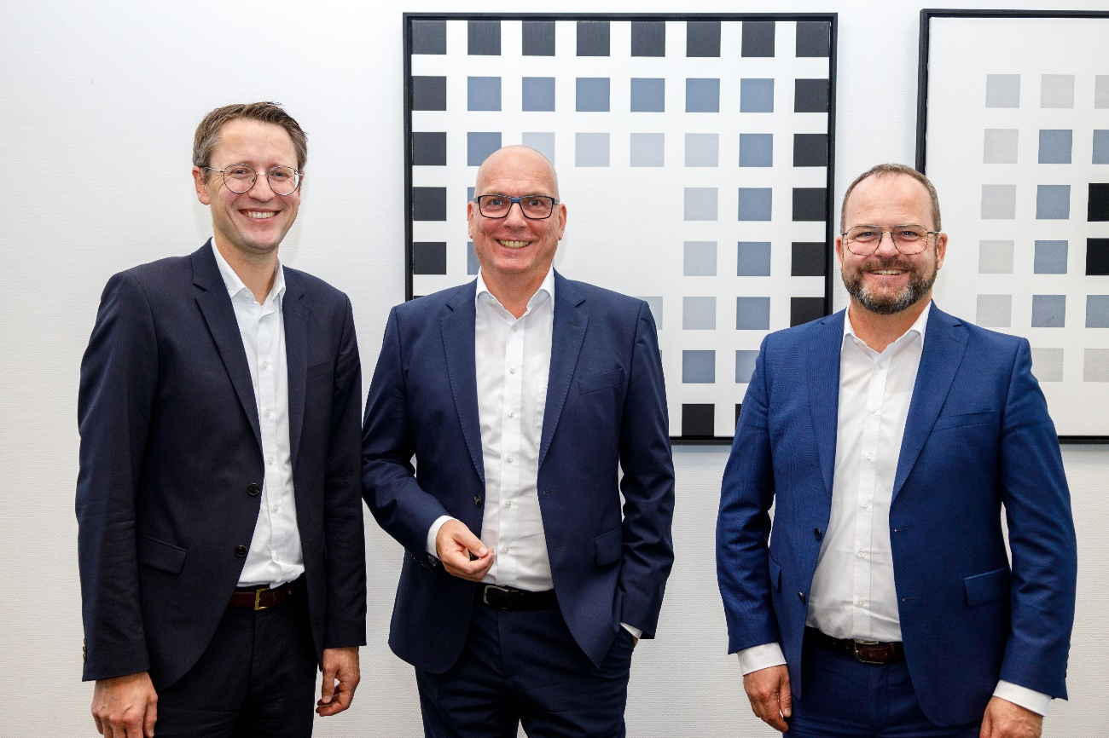

Figura: Celebración del aniversario en LAUDA: el Dr. Marc Stricker (centro), director de operaciones de LAUDA DR. R. WOBSER GMBH & CO. KG, fue homenajeado por sus diez años de servicio. Sus compañeros directores generales, el director financiero Dr. Mario Englert (izquierda) y el presidente & CEO Dr. Gunther Wobser (derecha), lo felicitaron en una ceremonia. © LAUDA

Somos LAUDA, líderes mundiales en el sector de la regulación exacta de la temperatura. Nuestros equipos e instalaciones de termorregulación son la parte fundamental de aplicaciones importantes y contribuyen a mejorar el futuro. Somos un proveedor integral y garantizamos la temperatura óptima en la investigación, la producción y el control de calidad. Somos el socio en el que confiar para la electromovilidad, el hidrógeno, las industrias química, farmacéutica/biotecnológica y de semiconductores, así como de la tecnología médica. Gracias a nuestro asesoramiento competente y a unas soluciones innovadoras, llevamos casi 70 años entusiasmando cada día de nuevo a nuestros clientes de todo el mundo.

En la empresa, también vamos siempre un paso por delante. Impulsamos a nuestros empleados y nos desafiamos constantemente: por un futuro mejor que forjamos juntos.

Contacto de prensa
Con mucho gusto proporcionamos a la prensa información ya preparada acerca de nuestra empresa, la LAUDA FabrikGalerie y nuestros proyectos en el ámbito del fomento de la innovación, la digitalización y la gestión de ideas. Estamos deseando mantener una comunicación abierta con usted. ¡Póngase en contacto con nosotros!

CHRISTOPH MUHR
Jefe de comunicación corporativa
T + 49 (0) 9343 503-349
christoph.muhr@lauda.de

LAUDA DR. R. WOBSER GMBH & CO. KG, Laudaplatz 1, 97922 Lauda-Königshofen, Alemania. Sociedad comanditaria: Sede Lauda-Königshofen Tribunal de registro Mannheim HRA 560069. Socio comanditario: LAUDA DR. R. WOBSER Verwaltungs-GmbH, Sede Lauda-Königshofen, tribunal de registro Mannheim HRB 560226 Directores Generales: Dr. Gunther Wobser (Presidente & CEO), Dr. Mario Englert (CFO), Dr. Marc Stricker (COO)

